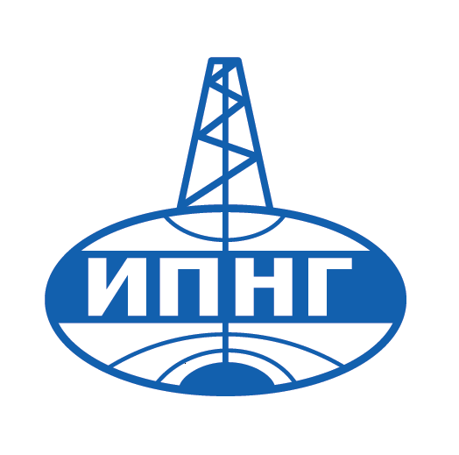
МИНИСТЕРСТВО НАУКИ И ВЫСШЕГО ОБРАЗОВАНИЯ РОССИЙСКОЙ ФЕДЕРАЦИИ
ФЕДЕРАЛЬНОЕ ГОСУДАРСТВЕННОЕ БЮДЖЕТНОЕ УЧРЕЖДЕНИЕ НАУКИ
ИНСТИТУТ ПРОБЛЕМ НЕФТИ И ГАЗА РОССИЙСКОЙ АКАДЕМИИ
НАУК (ИПНГ РАН)
Губкина ул., д. 3, Москва, 119333, Российская Федерация
т. +7 (499)1357371, E-mail: director@ipng.ru; http://www.ipng.ru//
MINISTRY OF SCIENCE AND HIGHER EDUCATION OF THE RUSSIAN FEDERATION OIL & GAS RESEARCH INSTITUTE of the Russian Academy of
Sciences (OGRI RAS)
Gubkin street, 3, Moscow, 119333, Russian Federation
Phone: +7 (499) 1357371, E-mail: director@ipng.ru; http://www.ipng.ru//
____________________________________________________________________________________

__________________ № ______________

на №_____________от _________

И.О.Ф., должность
телефон, E-mail

